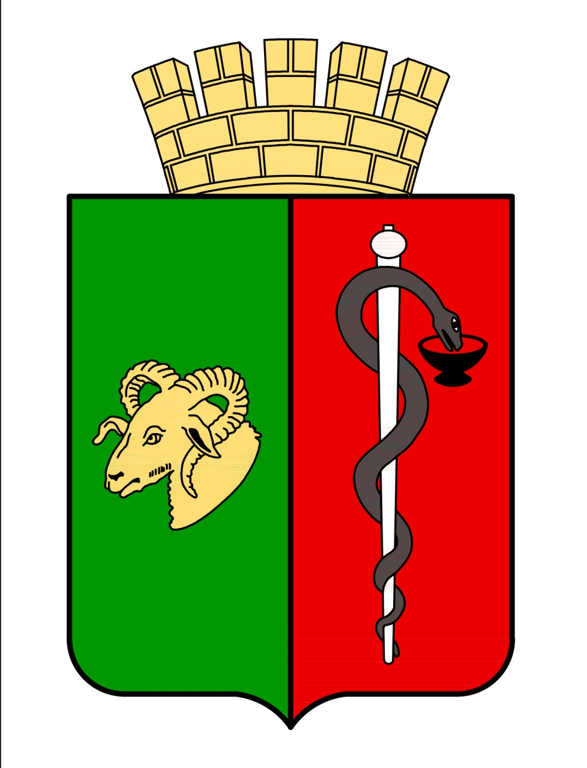
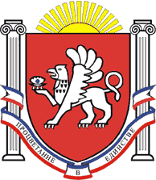

РЕСПУБЛИКА КРЫМ
ЕВПАТОРИЙСКИЙ ГОРОДСКОЙ СОВЕТ
Р Е Ш Е Н И Е
III созыв
Сессия № 23
26.12.2025 г. Евпатория № 3-23/9

О внесении изменений в Положение о реализации инициативных проектов на территории муниципального образования городской округ Евпатория Республики Крым, утвержденное решением Евпаторийского городского совета Республики Крым, от 30.05.2025 №3-12/7

В соответствии с Федеральным законом от 20.03.2025 № 33-ФЗ «Об общих принципах организации местного самоуправления в единой системе публичной власти», Законом Республики Крым от 21.08.2014 № 54-ЗРК «Об основах местного самоуправления в Республике Крым», решением Евпаторийского городского совета от 04.06.2025 №3-13/1 «Об утверждении структуры и предельной штатной численности администрации города Евпатории Республики Крым, руководствуясь Уставом муниципального образования городской округ Евпатория Республики Крым, -

городской совет РЕШИЛ:

1. Внести в Положение о реализации инициативных проектов на территории муниципального образования городской округ Евпатория Республики Крым, утвержденное решением Евпаторийского городского совета Республики Крым 30.05.2025 №3-12/7, следующие изменения:
1.1.В пункте 1.7 слова «отдел по развитию форм участия населения в местном самоуправлении управления организационной работы и делопроизводства администрации города Евпатории Республики Крым (далее – Отдел по развитию форм участия населения в местном самоуправлении)» заменить словами «управление по взаимодействию со средствами массовой информации и общественностью администрации города Евпатории Республики Крым (далее – Управление ВСМИиО)»;
1.2.В пункте 7.1. слова «Отдел по развитию форм участия населения в местном самоуправлении» заменить словами «Управление ВСМИиО»;
1.3. В пункте 7.6 слова «Отдел по развитию форм участия населения в местном самоуправлении» заменить словами «Управление ВСМИиО»;
1.4. В пункте 7.7 слова «Отдел по развитию форм участия населения в местном самоуправлении» заменить словами «Управление ВСМИиО»;
1.5.В пункте 7.9 слова «Отдел по развитию форм участия населения в местном самоуправлении» заменить словами «Управление ВСМИиО»;
1.6.В пункте 7.10 слова «Отдел по развитию форм участия населения в местном самоуправлении» заменить словами «Управление ВСМИиО»;
1.7.В пункте 7.11 слова «Отдела по развитию форм участия населения в местном самоуправлении» заменить словами «Управления ВСМИиО»;
1.8.В пункте 7.13 слова «Отдел по развитию форм участия населения в местном самоуправлении» заменить словами «Управление ВСМИиО»;
1.9.В пункте 7.17 слова «Отдел по развитию форм участия населения в местном самоуправлении» заменить словами «Управление ВСМИиО»;
1.10.В пункте 10.5. слова «Отделом по развитию форм участия населения в местном самоуправлении» заменить словами «Управлением ВСМИиО»;
1.11.В пункте 11.13. слова «Отдел по развитию форм участия населения в местном самоуправлении» заменить словами «Управление ВСМИиО»;
1.12.В пункте 11.14 слова «Отдел по развитию форм участия населения в местном самоуправлении» заменить словами «Управление ВСМИиО».
2. Настоящее решение вступает в силу с момента его официального опубликования (обнародования) в газете муниципального образования городской округ Евпатория Республики Крым «Евпаторийская здравница» и подлежит размещению на официальном портале Правительства Республики Крым - https://evp.rk.gov.ru в разделе: муниципальные образования, подраздел – Евпатория, а также на официальном сайте муниципального образования городской округ Евпатория Республики Крым - http://my-evp.ru в разделе Документы, подраздел – Документы городского совета в информационно - телекоммуникационной сети общего пользования.
3. Контроль за исполнением настоящего решения возложить постоянный комитет Евпаторийского городского совета Республики Крым по вопросам экономической, бюджетно-финансовой и налоговой политики и главу администрации города Евпатории Республики Крым Юрьева А.Ю.

Председатель
Евпаторийского городского совета Г.В. Герасимова

